Соревнования по скалолазанию «Открытие сезона 2010»

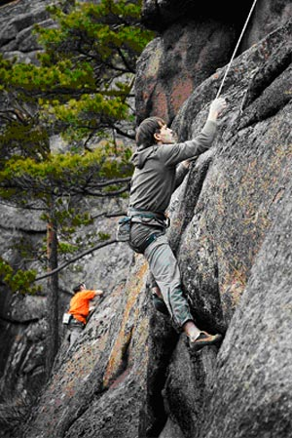 | 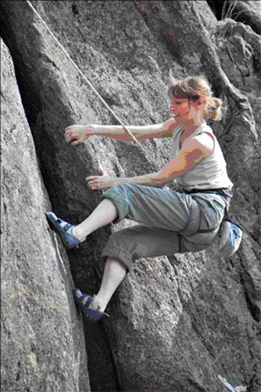

16 мая на скальном массиве Такмака (в нижнем Цирке) состоятся традиционные соревнования по скалолазанию «Открытие сезона» 2010 года.
Соревнования проводятся с целью популяризации столбизма и лазания на скалах, повышения спортивного мастерства и эколого-просветительской деятельности на Столбах.
К участию в соревнованиях приглашаются альпинисты, скалолазы, столбисты - представители общественных объединений, коллективов, спортивных организаций и участвующие лично. Соревнования проводятся в индивидуальном лазании среди мужчин и женщин на спортивных трассах; среди юношей и девушек 10-13 лет и 14-15 лет на трассах для начинающих.
15 мая подготовка трасс.
16 мая 10.00-11.30 - Регистрация участников.
12.00 - Демонстрация трасс. Старты.
Победители и призеры соревнований определяются по времени прохождения трассы и высоте подъема.

Дополнительная информация: главный судья соревнований, Журавлева Юлия Леонидовна, р.т. 227-92-01, сот. 8-903-986-22-34, byrik.62@mail.ru.

